LUNES 12 DE FEBRERO. HORARIO 4: MATEMÁTICAS Y C. NATURALES

MATEMÁTICAS

1. ACTIVIDADES DE RETROALIMENTACIÓN Y MOTIVACIÓN

Identificación de preconceptos, a partir de preguntas tales como:

* ¿Cuáles son las claves para usar el ábaco?
* ¿Los números 105 y 501 son iguales?, ¿en qué se parecen y en qué son diferentes?
* ¿Conocen los números romanos?
* ¿Saben cómo se escribe 105 en números romanos?

* Actividad en el Cuaderno de trabajo: Vamos a aprender Matemáticas: Actividad de aplicación de saberes previos: páginas 6 y 7

2. ACTIVIDADES DE CONCEPTUALIZACIÓN

Retroalimentación conceptual a partir de una breve reflexión histórica sobre cómo a diferencia de la representación de los números con cifras romanas, en nuestro sistema decimal, el valor de cada cifra depende del lugar en el cual se encuentre. En nuestro sistema, el orden en que se hallan situados los dígitos (las cifras), representa una gran diferencia.

Por ello, 105 y 501, no son lo mismo, debido a que las cifras tienen un valor determinado según el lugar en que se encuentre. En cambio en el sistema romano, el orden de las cifras es único, y por ello no necesitaban por ejemplo del cero. (Ejemplo con el número 105: CV=105).
Nuestro sistema decimal lo recibimos de los árabes, quienes a su vez lo recibieron de los hindúes. Estos últimos, al principio tenían un sistema muy parecido a los demás sistemas numéricos primitivos, tenían muchos signos para representar los diferentes números, (por ejemplo: un número para cada uno de los primeros 9 números, y otro para el 10, otro para el 20, otro para el 30, y así sucesivamente); pero luego, hace unos 1500 años, los hindúes decidieron usar solo las nueve primeras cifras, e inventaron una nueva cifra para representar el espacio vacío de un ábaco, y la llamaron “sunya” que en hindú significa vacío; este era el símbolo de nada, y con solo 9 cifras mas el “sunya” empezaron a escribir cualquier número.

Los árabes recogieron este nuevo símbolo y lo introdujeron en Europa; ellos lo llamaron “sifr” que significa vacío. Nosotros conocemos este número cero y lo escribimos “0”. El invento de la cifra 0 para designar un lugar vacío en un ábaco fue muy importante, ya que por ejemplo en el número 105, es el cero quien mantiene el 1 en el lugar de las centenas y al 5 en las unidades, y esto facilita el trabajo con los números.
Al igual que los hindúes, nosotros podemos escribir cualquier número solo con estas 10 cifras

- Registro en el cuaderno de: (Se entregará en copia en la próxima clase)

Nuestro sistema numérico se llama decimal y está formado por 10 dígitos: 1,2,3,4,5,6,7,8,9,0. Nosotros lo recibimos de los árabes, quienes a su vez lo recibieron de los hindúes y a diferencia de otros sistemas como el romano, en nuestro sistema decimal, las cifras tienen un valor determinado según el lugar en que se encuentre; es decir, el valor de cada cifra depende del lugar en el cual esté. Observemos el número 539. En este número el 3 ocupa el lugar de las decenas, por lo tanto su valor es 30, es decir 3 paquetes de 10, o 3 decenas. 10+10+10=30.

Para que lo entiendas mejor puedes descomponer el número: 500 + 30 + 9

Ahora observa el número 329. En este número el 3 ocupa el lugar de las centenas, por lo tanto, su valor es 300, es decir 3 centenas: 100+100+100= 300. Para que lo entiendas mejor puedes descomponer el número: 300 + 20 + 9

En el número 3.901, el 3 ocupa el lugar de las unidades de mil, y por lo tanto su valor es 3.000, es decir 3 paquetes de mil: 1000+1000+1000. Para que lo entiendas mejor puedes descomponer el número: 3 000 + 600 + 1

- Dictado de números, por equipos, en forma de concurso: Sacando diferentes tarjetas de una bolsa, cada niño deberá leer a su equipo el número tomado, y los demás deberán escribirlo en una hoja. El equipo obtendrá tantos puntos como números escritos correctamente tenga.

3. ACTIVIDADES DE AFIANZAMIENTO

- Actividad de conteo con material concreto (de la propuesta Descubre Matemáticas Método Singapur), para fortalecer el conocimiento sobre nuestro Sistema de Numeración Decimal (SND). Teniendo en cuenta los valores por unidades, decenas y centenas: por equipos de 4 estudiantes (cada uno con material), se les indicarán diversos números, los cuales deberán ser armados con el material entregado y posteriormente explicados ante el grupo. (Ejm: Descubre Matemáticas Método Singapur Libro del Estudiante 2, página 19)

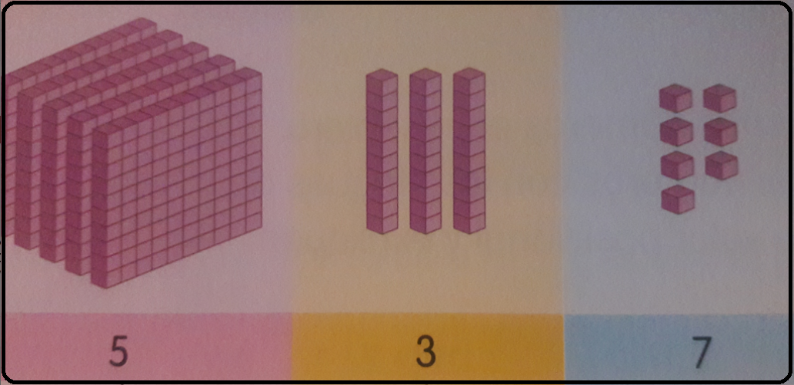
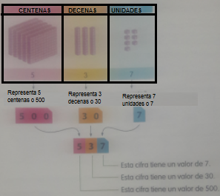

TAREA
TRAE EL ÁBACO LA PRÓXIMA CLASE

CIENCIAS NATURALES

PARTES DEL CUERPO HUMANO
- . ACTIVIDADES DE MOTIVACIÓN Y RETROALIMENTACIÓN

-Introducción a la temática a partir de la interpretación de las canciones “Cabeza-Hombros-Rodillas y Pies” y “Manteca de iguana”. En ambas se señalan las partes del cuerpo cada que se mencionen. (Luego se dialogará sobre la utilidad que ofrece cada parte del cuerpo; la intención es que los estudiantes reflexionen sobre la importancia de la función que cumple cada una).

-Adivinanza grupal:
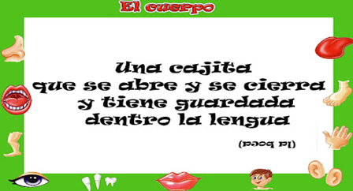

2. ACTIVIDADES DE CONCEPTUALIZACIÓN

-Explicación y consignación en el cuaderno:

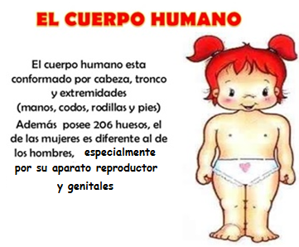

3. ACTIVIDADES DE AFIANZAMIENTO:

TAREA

-Dibuja tu cuerpo y escribe sus partes.

-Realiza con plastilina una figura humana, resaltando cada una de las partes que conforman el cuerpo humano.

-Completa:

Podemos dividir el cuerpo humano en: ________, _______________ y ______________.

MARTES 13 DE FEBRERO: HORARIO 5: LENGUA CASTELLANA –ARTÍSTICA – EDUCACIÓN FÍSICA

LENGUA CASTELLANA

El proceso de comunicación y sus elementos.

1. ACTIVIDADES DE MOTIVACIÓN Y RETROALIMENTACIÓN

Conversatorio a partir de las preguntas:
¿Qué es la comunicación? y ¿qué se necesita para que podamos comunicarnos?, ¿a través de cuáles medios podemos comunicarnos?
Observación de los videos: La comunicación (el Chavo del 8); y elementos de la comunicación (conversatorio sobre los videos)
https://www.youtube.com/watch?v=Unr3hCzkQ-w
https://www.youtube.com/watch?v=rM4nZhhn3v8

2. ACTIVIDADES DE CONCEPTUALIZACIÓN:

- Explicación del proceso y de los elementos de la comunicación, a partir de la observación del video:
https://www.youtube.com/watch?v=JIfPh-1TojQ
- Ampliación conceptual y registro en el cuaderno de:

¿Qué es la comunicación?
La comunicación es un proceso mediante el cual un emisor envía un mensaje a un receptor, quien lo interpreta y le devuelve otro mensaje.

ELEMENTOS DE LA COMUNICACIÓN:
1. EMISOR: Es quien elabora y envía el mensaje.
2. CANAL: Medio por el cual se envía el mensaje: Aire, teléfono, e.tc.
3. RECEPTOR: Es quien recibe el mensaje.
4. MENSAJE: Conjunto de ideas que el emisor transmite al receptor.
5. CÓDIGO: Lenguaje utilizado por el emisor para enviar el mensaje. El código debe ser manejado o dominado tanto por el emisor como por el receptor, para que la comunicación sea clara y directa.

EDUCACIÓN ARTÍSTICA

COLORES PRIMARIOS
- ACTIVIDAD DE MOTIVACIÓN

*Actividad con crayolas
Se les entrega crayola y papel kraft a los estudiantes, ellos deberán conseguir a un compañerito que trazar su cuerpo en el papel, la cual deberán colorear en tres fracciones utilizando los colores primarios AMARILLO-AZUL Y ROJO.



EDUCACIÓN FÍSICA

CLASE PRÁCTICA:
- Parte inicial: Calentamiento:

- Juego de instrucciones: El Rey pide:

Objetivos:
- Activar el cuerpo
- Aprender a formarse en la hilera de acuerdo a la estatura.

Orientaciones: La docente indica diferentes instrucciones a través del estribillo: El rey pide que… (ejm: corran, salten: en un pie, en dos,… que se formen en hilera en orden de estatura o del mayor en estatura al menor, etc)

- Estiramiento

- Parte central: juegos de expresión rítmica y corporal:

a. Juegos y Rondas:

- Salí de la Habana un día

DESCRIPCIÓN:

Este juego se hace en fila, niños y niñas intercalados, tomadas de la mano, y van moviéndose para hacer diferentes figuras.

Van cantando una y otra vez la siguiente canción, siguiendo al jugador que encabeza la fila, sin soltarse las manos y caminando.

Salí de La Habana un día,

Camino de San José

Y en el suelo me encontré

Un papel que así decía:

La fila de niñas y niños, al ir andando, va formando diferentes figuras como el ocho, el caracol como una espiral, el túnel, cruzando unos en medio de los otros sin soltarse y la serpiente, girando hacia un lado y luego hacia el otro, justamente como se mueve una serpiente.

Salí de La Habana un día,

Camino de San José

Y en el suelo me encontré

Un papel que así decía:

Este juego ayuda a moverse coordinadamente con otros niños y niñas, estimula la habilidad musical, y fomenta la socialización.

Variación: Con el mismo estribillo, se pueden dar orientaciones para formar equipos con diferente cantidad de integrantes.

- Ronda: juguemos en el bosque

DESCRIPCIÓN:

Esta es una ronda en la que se necesitan más de 6 jugadores. Uno de ellos será el lobo.

Todos los jugadores se toman de la mano y hacen un círculo y empiezan a cantar:

Juguemos en el bosque,

mientras el lobo no está.

Juguemos en el bosque,

mientras el lobo no está.

- ¿El Lobo está?

El jugador que hace el personaje del lobo contesta:

- ¡Me estoy poniendo los calzoncillos!

Los otros jugadores siguen cantando:

Juguemos en el bosque,

mientras el lobo no está.

Juguemos en el bosque,

mientras el lobo no está.

- ¿El Lobo está?

El lobo contesta:

- ¡Me estoy poniendo la camiseta!

Los participantes cantan en ronda y hacen preguntas al "lobo" que está en el centro. El "lobo" va contestando hasta que está totalmente listo.

El juego continúa hasta llegar el momento en el que el lobo coge las llaves de su casa y sale a buscar a los niños que están jugando. El niño o niña que el lobo agarre, ese será el siguiente lobo.

- Era una sandía:

DESCRIPCIÓN:

Se canta y se dramatiza la siguiente canción:

Era una sandía gorda, gorda, que quería ser la mas bella del mundo
… y para el mundo conquistar, aprendió a: ___________ (Acción)
Bailar
Saltar
Cantar
Nadar

Se pueden hacer las acciones que se quieran.

- El dragón occidental

DESCRIPCIÓN:

Se hace una hilera con todos los participantes en forma de tren, el primero de la fila es la cabeza del dragón y empiezan a cantar (en un país lejano vivía un gran dragón, en un país lejano vivía un gran dragón, que la cola se comía y le daba indigestión que la cola se comía y le daba indigestión) cuando dicen lo último, la cabeza del dragón sale corriendo a atrapar al último que es la cola y este tiene que correr para no dejarse atrapar, al que van atrapando se va sentando.

- El puente está quebrado:

DESCRIPCIÓN:

Cantando se hace una ronda y dos niños se toman de ambos brazos simulando un puente, la ronda pasaba por debajo de éste y el niño que pasase cuando se cante el último estribillo queda atrapado, y tiene que escoger a qué lado del puente quiere ir luego se va detrás del niño/a que ha escogido y así hasta que todos los niños tuviesen hecha su elección.

Al final quedan dos filas, una frente a otra, los niños "puentes" halan cada uno para su lado y gana la fila que quede en pie....

Estribillo:

El puente está quebrado,
¿con qué lo curaremos?
con cáscaras de huevo
burritos al potrero.

Que pase el rey
que ha de pasar
con todos sus hijitos
menos el de atrás!

- Parte final:

Juego de relajación.

TAREA

ACTIVIDAD EN EL CUADERNO

Realiza en el cuaderno un resumen sobre las actividades de la clase incluida la ilustración.

MIÉRCOLES 14 DE FEBRERO: HORARIO 1: RELIGIÓN – CÁTEDRA DE PAZ – ÉTICA – TECNOLOGÍA

RELIGIÓN

La amistad
Los amigos son enviados de Dios.
(Continuación)

- ACTIVIDADES DE MOTIVACIÓN

- Socialización de la tarea

2. ACTIVIDADES DE CONCEPTUALIZACIÓN Y AFIANZAMIENTO

- Observación de los videos sobre la amistad: El valor de los amigos

https://www.youtube.com/watch?v=xBMFyuDKRa4

Los dos amigos y el oso
https://www.youtube.com/watch?v=wVrrGn922hY

- Conversatorio a partir de las preguntas:

¿Por qué en la fábula los dos amigos y el oso, no se observa una verdadera amistad?, ¿por qué decimos que la amistad es un regalo de Dios?, ¿quién es un verdadero amigo?

Trabajo en el cuaderno:

- Reflexiona respecto a las características de la amistad:

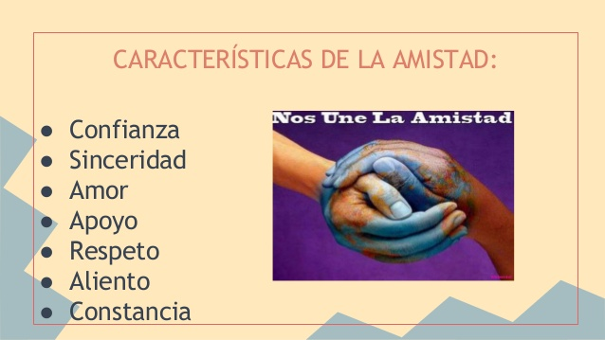

TAREA

Realiza los dibujos sobre: Los videos observados.

ÉTICA

VALORES PARA LA CONVIVENCIA

1. ACTIVIDADES DE MOTIVACIÓN Y RETROALIMENTACIÓN
- Socialización de la tarea. (Aleatoriamente 5 estudiantes realizarán la exposición de la tarea realizada en casa)
- Conversatorio sobre los valores indispensables para que haya una adecuada convivencia.
- Observación de varios cortometrajes relacionados con valores necesarios para la convivencia y diálogo sobre cada uno de ellos:
https://www.youtube.com/watch?v=d8kYOZDjaMw

- Identificación de los valores presentes en cada una de las reglas de clase, inmersas en el siguiente video:
https://www.youtube.com/watch?v=gcT7xGcf4-0

2. ACTIVIDADES DE CONCEPTUALIZACIÓN Y AFIANZAMIENTO
Colorea la imagen y escribe los valores que representa.
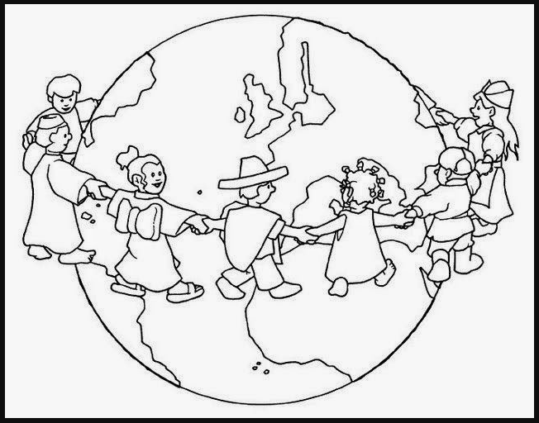

CÁTEDRA DE PAZ
DEBERES DE LOS NIÑOS Y NIÑAS EN LA ESCUELA

1. ACTIVIDADES DE MOTIVACIÓN Y RETROALIMENTACIÓN
- Observación de la imagen y clasificación de las caritas, según los estudiantes identifiquen sí son correctas o incorrectas

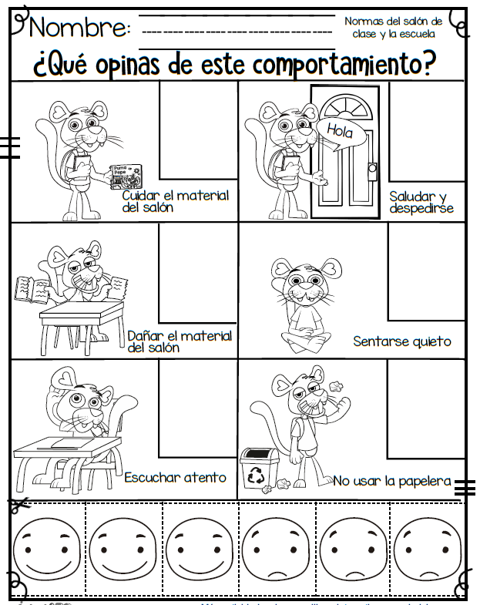

- Lectura del cuento: Puma Pepe va a la escuela.

- Conversatorio sobre el cuento, a partir de las siguientes preguntas:

- ¿Cómo fue el comportamiento inicial de Puma Pepe en la escuela?
- ¿Qué pasó luego en el descanso?, ¿por qué no querían jugar con él?
- ¿Qué le enseñaron los compañeros para que cambiara?
2. ACTIVIDADES DE CONCEPTUALIZACIÓN

Lectura e interpretación del poema:

Deberes de los niños y las niñas en la escuela

Ten presente niño y niña,
Tu trabajo es estudiar,
Por lo tanto a tu colegio
A tiempo debes llegar.

Pero con tu cuerpo limpio,
Pelo y dientes, cepillados,
Bien planchado tu uniforme
Y tus zapatos lustrados

Presentarás las tareas
Que te fueron asignadas
Para asi poder graduarte
Que es tu meta deseada.

Al llegar a tu escuela
Sonrie a tus compañeros,
Tambien saluda a tus profes
Con un abrazo sincero.

Pon cuidado a las lecciones
Que tu maestra te enseña,
Que todo lo entenderás,
Si en aprender tu te empeñas.

TECNOLOGÍA

1. ACTIVIDADES DE MOTIVACIÓN

- Retroalimentación sobre lo visto en la clase anterior.
- Socialización de las láminas (la tarea) explicando porqué representan objetos tecnológicos y cuál es su uso.
- Clasificación oral de diferentes objetos mencionados por la docente, según sean naturales o tecnológicos
- Observación del video: ¿Cómo se fabrica un CD?
https://www.youtube.com/watch?v=3MVwKDQgAMg

2. ACTIVIDADES DE CONCEPTUALIZACIÓN Y AFIANZAMIENTO

- Ampliación conceptual sobre los objetos tecnológicos, explicándoles que cada uno de los objetos tecnológicos que usamos a diario tienen además de unas funciones; unas características, propiedades, ventajas y desventajas que los hacen diferentes a los demás objetos tecnológicos.

- Luego se analizarán grupalmente las imágenes traídas por los estudiantes –sobre los objetos tecnológicos- de acuerdo con la siguiente información

OBJETO:
FUNCIONES:
CARACTERÍSTICAS:
VENTAJAS:
DESVENTAJAS:

- Registro en el cuaderno de:

Funciones de las tecnologías

En la prehistoria, las tecnologías eran para satisfacer necesidades esenciales (alimentación, vestimenta, vivienda, protección personal, relación social, comprensión del mundo natural y social), actualmente, además de lo anterior también se usan para obtener placeres estéticos (como los deportes y la música) y como medios para satisfacer deseos (simbolización de estatus, fabricación de armas y toda la gama de medios artificiales usados para persuadir y dominar a las personas).

Los inventos tecnológicos en sí mismos no son problemas, pero su mal uso puede generarlos.

TAREA:

Consulta y describe las propiedades de los siguientes objetos, sus características y con qué materiales están hechos. Prepara la exposición de la consulta

- Un CD.
- Un carro de juguete.
- Una muñeca.

JUEVES 15 DE FEBRERO: HORARIO 2: SOCIALES – MATEMÁTICAS

SOCIALES

ORIENTACIÓN DE GRUPO DEL PROYECTO DE DEMOCRACIA: ELECCIÓN DEL REPRESENTANTE DE GRUPO

- ACTIVIDADES DE MOTIVACIÓN

- Exposición de las carteleras publicitarias de los diferentes candidatos a representante de grupo

- CONCEPTUALIZACIÓN

Observación de videos sobre el liderazgo pendientes de la clase anterior.
https://www.youtube.com/watch?time_continue=192&v=oButoDxqjOg
https://www.youtube.com/watch?time_continue=227&v=XwVIftTTW14

- ACTIVIDADES DE AFIANZAMIENTO

Orientación de grupo del Proyecto de Democracia.
Votación para la elección del representante de grupo

TAREA
- Realiza un dibujo sobre uno de los videos de liderazgo.
- Explica lo que comprendiste sobre el liderazgo.

MATEMÁTICAS
SISTEMA DE NUMERACIÓN DECIMAL

1. ACTIVIDADES DE MOTIVACIÓN

- Actividades pendientes de la clase anterior:

- Registro en el cuaderno de: (En copia)

RECORDEMOS QUE

Nuestro sistema numérico se llama decimal y está formado por 10 dígitos: 1,2,3,4,5,6,7,8,9,0. Nosotros lo recibimos de los árabes, quienes a su vez lo recibieron de los hindúes y a diferencia de otros sistemas como el romano, en nuestro sistema decimal, las cifras tienen un valor determinado según el lugar en que se encuentre; es decir, el valor de cada cifra depende del lugar en el cual esté. Observemos el número 539. En este número el 3 ocupa el lugar de las decenas, por lo tanto su valor es 30, es decir 3 paquetes de 10, o 3 decenas. 10+10+10=30.

Para que lo entiendas mejor puedes descomponer el número: 500 + 30 + 9

Ahora observa el número 329. En este número el 3 ocupa el lugar de las centenas, por lo tanto, su valor es 300, es decir 3 centenas: 100+100+100= 300. Para que lo entiendas mejor puedes descomponer el número: 300 + 20 + 9

En el número 3.901, el 3 ocupa el lugar de las unidades de mil, y por lo tanto su valor es 3.000, es decir 3 paquetes de mil: 1000+1000+1000. Para que lo entiendas mejor puedes descomponer el número: 3 000 + 600 + 1

- Dictado de números, por equipos, en forma de concurso: Sacando diferentes tarjetas de una bolsa, cada niño deberá leer a su equipo el número tomado, y los demás deberán escribirlo en una hoja. El equipo obtendrá tantos puntos como números escritos correctamente tenga.

- Repaso del significado de las expresiones: unidad – decena – centena

- Trabajo con el ábaco:

Representación grupal en el ábaco de números tales como el 9, 99, 999, , agregando respectivamente de a un aro mas a las unidades, para llegar de manera sucesiva al 10, 100, 1000, y para evidenciar el proceso de sustitución presente en nuestro sistema decimal; y analizando además, la descomposición de cada uno de los números; por ejemplo así:

En el 100 hay: una centena, cero decenas y cero unidades.

Y enfatizando en la agrupación de unidades en las decenas, de las decenas en las centenas, de las centenas en las unidades de mil, y de las unidades de mil, en decenas de mil.

2. CONCEPTUALIZACIÓN

TALLER: DESCOMPONIENDO NÚMEROS

1. Une con una línea los números, según corresponda:
- 28 90 + 6
-96 20 + 8
-345 300 + 40 + 5
- 2943 8000 + 200 + 30 +5
- 8235 2.000 + 900 + 40 + 3
- 22789 20.000 + 2.000 + 700 + 80 + 9

2. Completa la tabla
Número | Descomposición | Con palabras
8.500 |  | Ocho mil quinientos
3.756
 | 100 + 90 + 9 | Mil noventa y nueve
2.145
9.371

- ACTIVIDADES DE AFIANZAMIENTO

Actividad en el cuaderno

Representa en el ábaco los números del punto 2 del taller de descomposición de números.

TAREA

- Termina de representar en el ábaco los números del punto 2 del taller.
- Con tus acudientes realiza el taller de repaso que aparece a continuación (Jueves 15 de febrero)

TALLER DE REPASO

1. Lee el siguiente texto con ayuda de tu familia:

Con el ábaco además de contar, podemos REPRESENTAR NÚMEROS. Para representar números grandes hay que idearse algo. Lo que sigue a continuación es lo que nuestros antepasados se idearon:

Comienza a colocar los aros en la barra de la derecha (U= UNIDADES): 1,2,3… Cuando llegues a los 9 aros tendrás representado el número 9
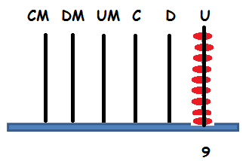

Ahora coloca el aro 10, y vamos a decir que tener 10 aros en la barra de la derecha (U), es igual a tener 1 aro en la barra a la izquierda de esta, es decir en la barra de las decenas (D).
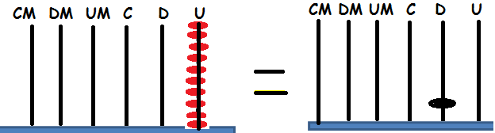

El dibujo de la derecha representa cómo debió haber quedado tu ábaco.

2. Completa:

En la barra de las DECENAS (D) hay ____aros. En la barra de las UNIDADES (U) hay____ aros.
D;U=____ _____.
Acabamos de representar el número 10.
Recuerda que CADA VEZ QUE TENGAS 10 AROS EN UNA BARRA, ÉSTOS SE REEMPLAZAN POR UNO (1) EN LA BARRA INMEDIATAMENTE A LA IZQUIERDA DE ÉSTE.

3. Analiza el siguiente ejemplo:

* Sí vamos a representar el número 15, se haría lo siguiente: colocamos los aros 1,2,3,4 ….,10; que se vuelven 1 aro en las DECENAS (D), y colocamos los otros 5 en UNIDADES (U)
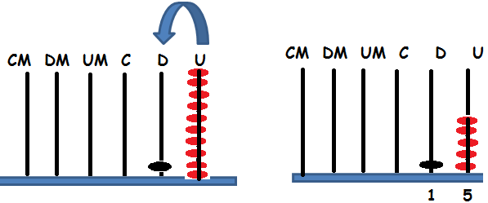

4. Representa e ilustra en el ábaco (en tu cuaderno) los siguientes números

Representa el número 2
Representa el número 543
Representa el número 1.245
Representa el número 4.671

VIERNES 16 DE FEBRERO: HORARIO 3: LENGUA CASTELLANA –ARTÍSTICA –

INGLÉS
GREETINGS AND FAREWELLS

1. ACTIVIDAD DE MOTIVACIÓN Y RETROALIMENTACIÓN:
- Repaso de saludos y despedidas a partir del juego por equipos: How do you say…?

2. ACTIVIDAD DE CONCEPTUALIZACIÓN Y AFIANZAMIENTO
a. Observa las imágenes, luego escribe en los cuadros de diálogo los saludos o despedidas, según corresponda con la imagen
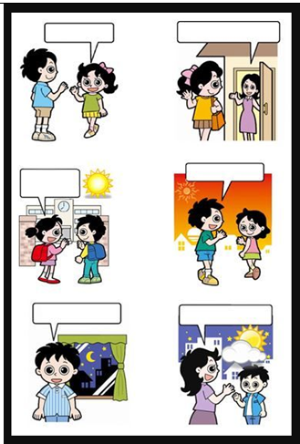
b. Actividad evaluativa de seguimiento:
Encuentra las palabras en la sopa de letras y luego colorea con azul los saludos y con rojo las despedidas

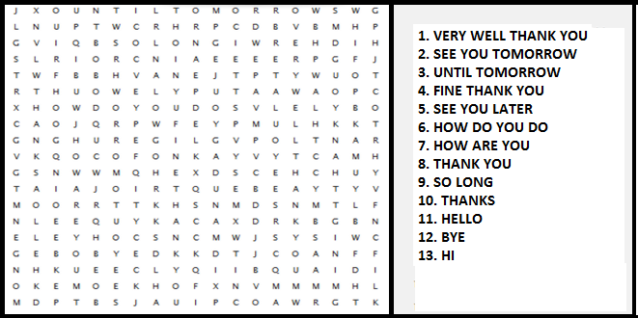

c. Say the word: Con flashcards en el tablero, las cuales tendrán un número y un dibujo sobre un saludo (o despedida) encima de cada una. Se dirán los números y los niños tienen que decir el nombre de la flashcard que corresponde a cada número.

LENGUA CASTELLANA

El proceso de comunicación y sus elementos.
Medios de comunicación

1. ACTIVIDADES DE MOTIVACIÓN Y RETROALIMENTACIÓN

- Conversatorio a partir de las preguntas: ¿sobre qué dialogamos en la clase anterior?, ¿qué es la comunicación?, ¿cuáles elementos intervienen en la comunicación?, ¿qué son los medios de comunicación?...

- Visita a la biblioteca.
- Lectura de los capítulos 3 y 4 del libro Cipi

2. ACTIVIDAD DE CONCEPTUALIZACIÓN Y AFIANZAMIENTO
* Observación de video explicativo del tema: ¿Qué son los medios de comunicación?
https://www.youtube.com/watch?v=9-POvA_RubU
* Ampliación conceptual y registro en el cuaderno de:

MEDIOS DE COMUNICACIÓN
Como medios de comunicación se denominan todos aquellos instrumentos, canales o formas de trasmisión de la información de que se valen los seres humanos para realizar el proceso comunicativo. Hay unos que tienen como finalidad trasmitir información a las masas, y otros que sirven para entablar comunicaciones interpersonales. Los primeros, conocidos como medios de comunicación masiva, son los órganos que tienen la capacidad de divulgar información de carácter público entre una gran cantidad de personas. Entre estos encontramos la televisión, la radio, la prensa y el internet.
Los medios de comunicación interpersonal, por su parte, son aquellos que permiten comunicar, dentro de la esfera de lo privado, a dos o más personas, como, por ejemplo, el teléfono, el correo tradicional, el correo electrónico, entre otros.
Los medios de comunicación masiva, también conocidos como medios de comunicación social, tienen un enorme poder para influir, orientar y formar la opinión pública y el pensamiento de las masas. De allí que se le denomine también como el cuarto poder. Su función, considerada desde una perspectiva ética, consiste en informar, formar y entretener a sus audiencias.

ACTIVIDAD EN EL CUADERNO

Escribe en cada recuadro los siguientes medios de comunicación, según corresponda:

carta – televisión – correo electrónico - radio – teléfono – prensa –
internet
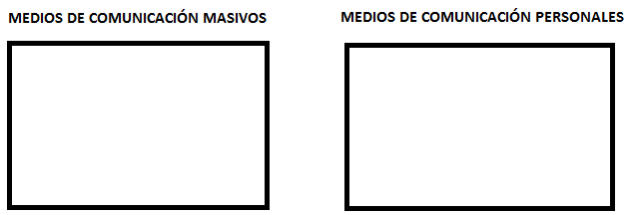

ARTÍSTICA
LOS COLORES PRIMARIOS
(CONTINUACIÓN)

2. ACTIVIDAD DE CONCEPTUALIZACIÓN

DEFINICION DE COLORES PRIMARIOS (EXPLICACIÓN Y REGISTRO)

Cuando hablamos de colores primarios, estamos hablando de esos colores que no pueden ser mezclados con otros para ser creados. Es decir, si mezclamos azul y amarillo sale verde, pero no hay ningún color que mezclado pueda llegar a formar amarillo o azul.

3. ACTIVIDAD DE AFIANZAMIENTO

Actividad creativo-literaria en la biblioteca, dirigida por el bibliotecólogo Cristian Parra.

